Татарстан Республикасы Министрлар Кабинеты Матбугат Хезмђте  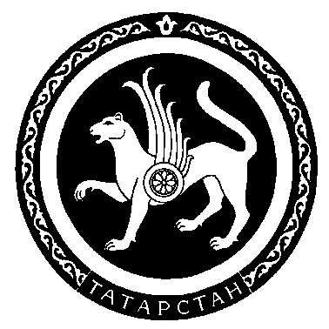 |  | Пресс-служба  Кабинета Министров Республики Татарстан

Пресс-релиз

В соответствии с Протоколом 4-го заседания Российско-Китайской рабочей группы по стандартизации, метрологии, сертификации и инспекционному контролю Комиссии по подготовке регулярных встреч глав правительств России и Китая 5-е заседание намечено провести в России 24-27 июля 2007 года.
На очередном заседании планируется рассмотрение на международном уровне вопросов стандартизации, метрологии, сертификации, в том числе связанных с эффективным использованием топливно-энергетических ресурсов.
Учитывая, что в г. Казани расположена эталонная база России в области топливно-энергетических ресурсов, ФГУ «Татарстанский ЦСМ» и Всероссийский научно-исследовательский институт расходометрии ФГУП «ВНИИР» китайская сторона предложила провести данное мероприятие в Казани.
В состав китайской делегации входят: руководитель Администрации сертификации и аккредитации Китайской Народной Республики, заместитель генерального директора Департамента международного сотрудничества Администрации сертификации и аккредитации КНР, вице-председатель Национальной службы аккредитации в сфере оценки соответствия КНР, третий секретарь Департамента Европы Министерства торговли КНР, представители Департамента по надзору в области карантина животных и растений Генеральной администрации по контролю качества, инспекции и карантину КНР, Бюро безопасности экспортируемой и импортируемой пищевой продукции Генеральной администрации по контролю качества, инспекции и карантину КНР, первый секретарь Посольства КНР в России и другие должностные лица.

